

rústica**mallorca**

**Real Estate Services**

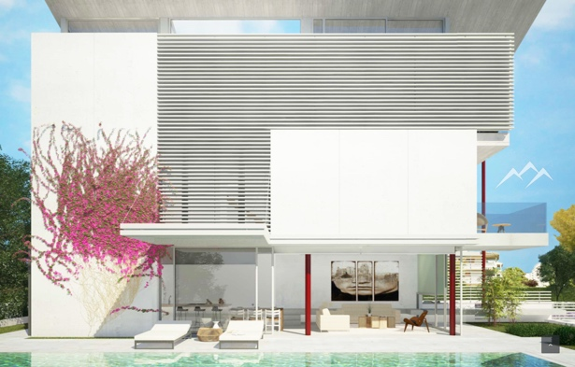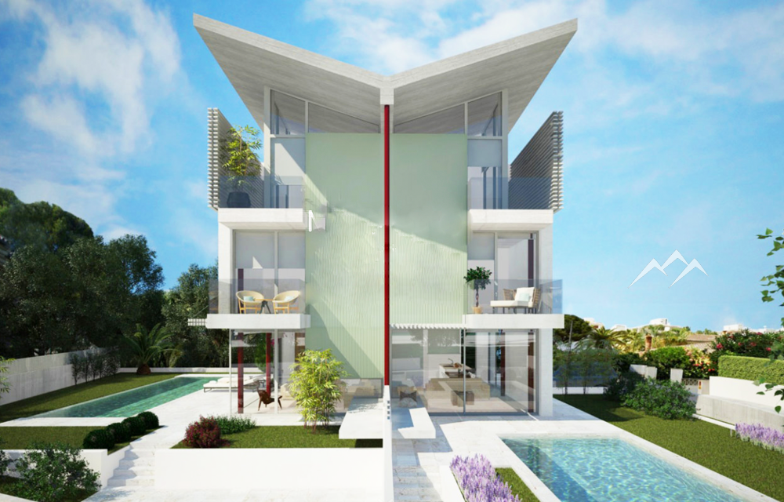

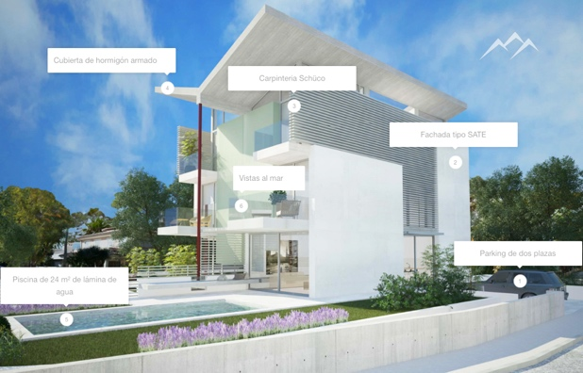



3

ref. 211140

4

135 m2

300 m2



PORT D’ALCUDIA, ALCUDIA

**Precio: 1.750.000 €**



Nueva Promoción a estrenar de Tríplex de lujo con piscina, jardines y vistas al mar

New Promotion, brand new, luxury Triplex with pool, gardens and sea views



Neue Promotion, brandneu, Luxus-Triplex mit Pool, Garten und Meerblick



www.rusticamallorca.com